CENTRO PAULA SOUZA
ETEC IRMÃ AGOSTINA
CURSO TÉCNICO EM DESENVOLVIMENTO DE SISTEMAS

FRANCISCO MARCELINO

INTRODUÇÃO AO DESENVOLVIMENTO FULL STACK E ARQUITETURA DE APLICAÇÕES WEB

São Paulo
2026

FRANCISCO MARCELINO

INTRODUÇÃO AO DESENVOLVIMENTO FULL STACK E ARQUITETURA DE APLICAÇÕES WEB

Trabalho de Conclusão do Módulo apresentado ao Curso Técnico em Desenvolvimento de Sistemas da ETEC Irmã Agostina.
Orientador: Professor: Alessandro Vitório

São Paulo
2026
RESUMO
O desenvolvimento de aplicações web modernas envolve diversas tecnologias que atuam em diferentes camadas de um sistema. Entre essas camadas estão a interface do usuário, a lógica de processamento e o armazenamento de dados. O profissional capaz de compreender e trabalhar em todas essas etapas é conhecido como desenvolvedor Full Stack.

Nos últimos anos, o mercado de tecnologia passou por uma grande transformação devido à crescente digitalização de serviços e processos. Empresas de diferentes setores passaram a depender cada vez mais de sistemas web e aplicativos para realizar suas operações. Nesse contexto, profissionais com visão ampla do desenvolvimento de software tornaram-se altamente valorizados.

O desenvolvimento Full Stack permite que um profissional compreenda a estrutura completa de uma aplicação, desde a criação da interface visual até a implementação de serviços no servidor e a integração com bancos de dados. Esse conhecimento possibilita uma melhor comunicação entre equipes de desenvolvimento e contribui para a criação de sistemas mais eficientes e escaláveis.

Este trabalho tem como objetivo apresentar os conceitos fundamentais do desenvolvimento Full Stack, abordando suas principais tecnologias, a arquitetura de aplicações web e o funcionamento da comunicação entre cliente e servidor.

Palavras-chave: Full Stack. Desenvolvimento Web. Arquitetura de Software.

SUMÁRIO
1 INTRODUÇÃO 6
2 FRONT-END 7
2.1 HTML (HyperText Markup Language) 7
2.2 CSS (Cascading Style Sheets) 7
2.3 JavaScript 7
3 BACK-END 9
4 BANCO DE DADOS 10
5 ARQUITETURA DE APLICAÇÕES WEB 11
6 TECNOLOGIAS UTILIZADAS NO DESENVOLVIMENTO FULL STACK 12
7 CONCLUSÃO 13
REFERÊNCIAS 14

LISTA DE ILUSTRAÇÕES
– Estrutura básica de uma aplicação Full Stack 6
– Principais tecnologias utilizadas no desenvolvimento Front-End 8
– Comunicação entre cliente e servidor 9
– Arquitetura em três camadas de sistemas web 11

1 INTRODUÇÃO
A internet transformou profundamente a forma como as pessoas acessam informações, realizam compras, estudam e se comunicam. Atualmente, grande parte dos serviços utilizados no dia a dia depende de sistemas digitais acessados por meio de navegadores ou aplicativos.
Esses sistemas são conhecidos como aplicações web. Exemplos comuns incluem redes sociais, plataformas de streaming, sistemas bancários online e lojas virtuais. Por trás dessas aplicações existe uma estrutura tecnológica complexa que envolve diferentes camadas de software.
No início da internet, os sites eram compostos apenas por páginas estáticas criadas com HTML simples. Essas páginas exibiam informações, mas não permitiam interação significativa com o usuário. Com o avanço da tecnologia, surgiram linguagens de programação, bancos de dados e frameworks capazes de criar sistemas muito mais sofisticados.
Nesse cenário surgiu o conceito de desenvolvimento Full Stack. Esse termo refere-se à capacidade de um profissional trabalhar tanto na camada visual da aplicação quanto na lógica do sistema e na manipulação de dados. Dessa forma, o desenvolvedor Full Stack possui uma visão completa do funcionamento de uma aplicação web.
Figura 1 – Estrutura básica de uma aplicação Full Stack
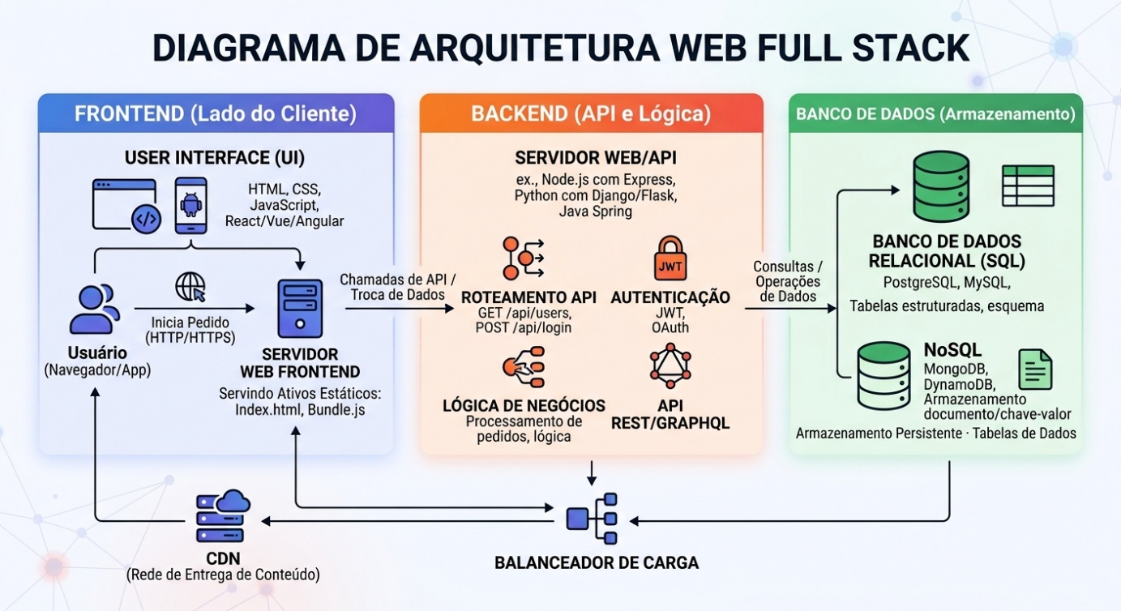
Fonte: elaborado pelo autor (2026).

2 FRONT-END
O Front-End corresponde à camada responsável pela interface visual da aplicação. É a parte do sistema que o usuário visualiza e com a qual interage diretamente por meio do navegador ou aplicativo.
Essa camada tem como principal objetivo proporcionar uma experiência de uso agradável, intuitiva e eficiente. Para isso, são utilizadas tecnologias que permitem estruturar o conteúdo, definir o estilo visual e criar interações dinâmicas.
Entre as principais tecnologias utilizadas no desenvolvimento Front-End estão:

2.1 HTML (HyperText Markup Language)
Responsável pela estrutura da página, definindo elementos como títulos, parágrafos, imagens e formulários.

2.2 CSS (Cascading Style Sheets)
Responsável pela aparência visual da página, incluindo cores, tamanhos, posicionamento de elementos e layout.

2.3 JavaScript
Linguagem de programação que permite adicionar interatividade às páginas web, como animações, validação de formulários e comunicação com servidores.
Com a evolução da web, surgiram também frameworks e bibliotecas que facilitam o desenvolvimento de interfaces complexas. Entre os mais utilizados atualmente estão React, Angular e Vue.js.
Essas ferramentas permitem criar aplicações mais rápidas, organizadas e reutilizáveis, tornando o desenvolvimento mais eficiente.
Figura 2 – Principais tecnologias utilizadas no desenvolvimento Front-End
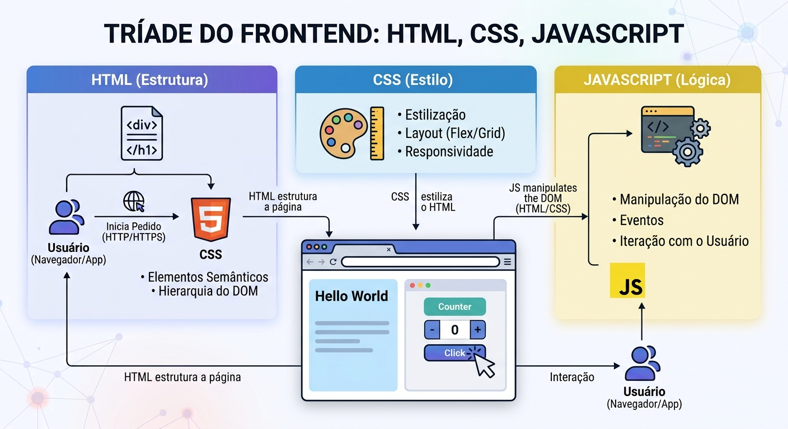
Fonte: elaborado pelo autor (2026).

3 BACK-END
O Back-End é a camada responsável pelo processamento das informações do sistema. Diferentemente do Front-End, essa parte da aplicação não é visível diretamente para o usuário, pois funciona no servidor.
O servidor recebe solicitações feitas pelos usuários por meio do navegador e executa operações necessárias para responder a essas requisições. Essas operações podem incluir autenticação de usuários, processamento de dados e comunicação com bancos de dados.
Diversas linguagens podem ser utilizadas para desenvolver aplicações Back-End, entre elas:
– Node.js (JavaScript);
– Python;
– Java;
– PHP;
– C#.
Cada uma dessas linguagens possui frameworks e ferramentas que facilitam o desenvolvimento de aplicações robustas e escaláveis.
Um dos principais conceitos do Back-End é o uso de APIs (Application Programming Interfaces). As APIs permitem que diferentes sistemas se comuniquem entre si de forma padronizada, possibilitando a troca de dados entre aplicações.
Figura 3 – Comunicação entre cliente e servidor
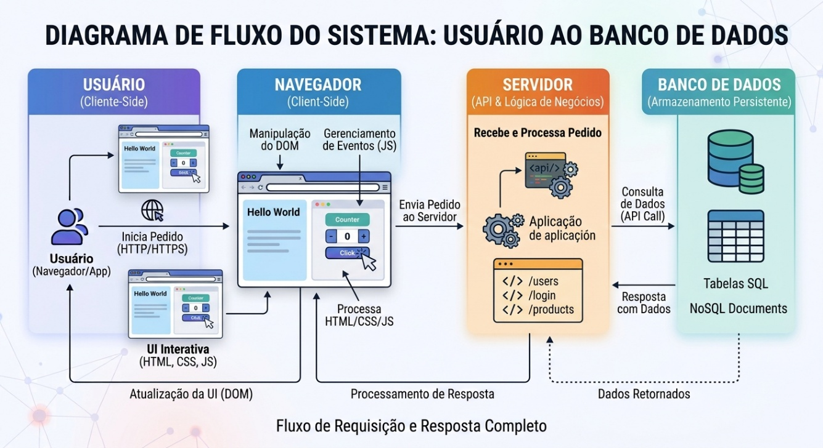
Fonte: elaborado pelo autor (2026).

4 BANCO DE DADOS
Os bancos de dados são responsáveis pelo armazenamento e gerenciamento das informações utilizadas pelo sistema. Eles permitem registrar dados importantes como usuários, produtos, pedidos, mensagens e diversas outras informações necessárias para o funcionamento da aplicação.
Sem um banco de dados eficiente, seria impossível manter sistemas complexos que precisam armazenar grandes volumes de informações.
Existem dois principais tipos de bancos de dados utilizados em aplicações web: os bancos relacionais e os bancos não relacionais.
Os bancos relacionais utilizam tabelas estruturadas em linhas e colunas e geralmente utilizam a linguagem SQL para manipulação dos dados.
Já os bancos não relacionais armazenam informações em formatos mais flexíveis, como documentos ou coleções de dados.
Tabela 1 – Exemplos de bancos de dados
Tipo | Banco de Dados | Características
Relacional | MySQL | Utiliza SQL e tabelas estruturadas
Relacional | PostgreSQL | Alta confiabilidade e desempenho
Não Relacional | MongoDB | Armazenamento em documentos
Não Relacional | Firebase | Banco de dados em nuvem
Fonte: elaborado pelo autor (2026).

5 ARQUITETURA DE APLICAÇÕES WEB
A arquitetura de software refere-se à forma como os componentes de um sistema são organizados e interagem entre si. Em aplicações web modernas, é comum utilizar uma arquitetura em camadas que divide o sistema em partes específicas.
Essa divisão facilita a manutenção do código, melhora a organização do projeto e permite que diferentes equipes trabalhem em partes específicas do sistema.
As três principais camadas de uma aplicação web são:
– Camada de apresentação: responsável pela interface visual do sistema.
– Camada de aplicação: responsável pela lógica de negócio e processamento das informações.
– Camada de dados: responsável pelo armazenamento e recuperação das informações no banco de dados.
Essa estrutura permite que o sistema seja mais escalável e adaptável a mudanças.
Figura 4 – Arquitetura em três camadas de sistemas web
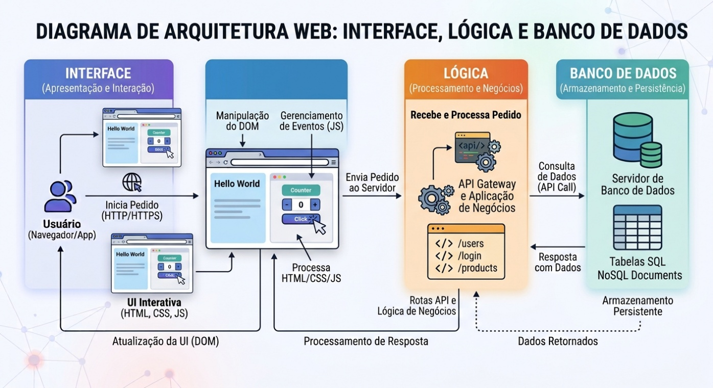
Fonte: elaborado pelo autor (2026).

6 TECNOLOGIAS UTILIZADAS NO DESENVOLVIMENTO FULL STACK
O desenvolvimento Full Stack envolve o uso de diversas tecnologias que atuam em diferentes partes da aplicação. Um desenvolvedor Full Stack precisa compreender como essas ferramentas funcionam e como elas se integram para formar um sistema completo.
Entre as tecnologias mais utilizadas atualmente estão frameworks de Front-End, ambientes de desenvolvimento Back-End e sistemas de gerenciamento de banco de dados.
Tabela 2 – Tecnologias utilizadas no desenvolvimento Full Stack
Camada | Tecnologia | Função
Front-End | React | Construção de interfaces
Front-End | Angular | Framework para aplicações web
Back-End | Node.js | Execução de JavaScript no servidor
Banco de dados | MongoDB | Armazenamento de dados
Fonte: elaborado pelo autor (2026).

7 CONCLUSÃO
O desenvolvimento Full Stack representa uma abordagem abrangente para a criação de aplicações web modernas. Ao dominar diferentes tecnologias e compreender a arquitetura dos sistemas, o desenvolvedor é capaz de participar de todas as etapas do desenvolvimento de software.
Esse tipo de conhecimento proporciona uma visão mais completa do funcionamento das aplicações digitais e facilita a comunicação entre equipes de desenvolvimento. Além disso, profissionais Full Stack são altamente valorizados no mercado de tecnologia devido à sua versatilidade e capacidade de resolver problemas complexos.
Para estudantes da área de desenvolvimento de sistemas, compreender os fundamentos do desenvolvimento Full Stack é um passo importante para ingressar no mercado de trabalho e acompanhar a evolução constante das tecnologias digitais.

REFERÊNCIAS
MOZILLA DEVELOPER NETWORK. Documentação Web. Disponível em: https://developer.mozilla.org. Acesso em: 18 set. 2026.
W3SCHOOLS. Web Development Tutorials. Disponível em: https://www.w3schools.com. Acesso em: 18 set. 2026.

